Рекомендации педагога-психолога родителям: Летние каникулы – отдыхаем на «отлично»!
1. Летние каникулы – это лучшее время для того, чтобы, наконец, дать ребенку то, что Вы давно собирались, но не успели в течение учебного года.
2. Из широкого спектра возможностей выберите те виды летнего отдыха, развлечений, занятий, которые устроят Вашего ребенка и Вас.
3. Учитывайте склонность детей к активным видам отдыха.
4. Используйте каникулы для того, чтобы Ваш ребенок приобрел полезные житейские навыки (ремонт автомобиля, благоустройство жилья и другие занятия).
5. Совместная деятельность родителей и взрослеющих детей во время летнего отдыха может и должна стать прекрасной школой общения и взаимопонимания.
6. Лето дает Вам возможность оценить возросший уровень возможностей Вашего ребенка, преодолеть старые стереотипы детско-родительских отношений, оценить ребенка как возможного или уже состоявшегося помощника.
7. Успешность работы в видах деятельности, не связанных с учебой, может стать важнейшим средством профилактики неуверенности, тревожности, заниженной самооценки.
8. Каникулы – время чувств. Чувства – это очень серьезно. Бурное и кратковременное увлечение может восприниматься как большое серьезное чувство на всю оставшуюся жизнь. Родители вряд ли смогут уберечь "взрослого" ребенка от ошибок, но они в состоянии сделать ребенка сильнее, поддержав его. Негодовать, печалиться – значит "нормально" пережить разочарование. Важно поддержать ребенка, проявив сочувствие.
9. Позволяйте ребенку чувствовать себя взрослым и самостоятельным. Самостоятельное принятие решений и ответственность за него – неотъемлемая часть взрослости. Позволяйте делать ребенку ошибки. Ни один человек не стал взрослым, не ошибаясь.
10. Друг вашего ребенка – отличная возможность увидеть, какие его потребности не реализуются в общении с Вами. Какими бы странными и экзотическими они Вам ни казались, они ему зачем-то нужны, поэтому не стоит их резко критиковать. Эффект может быть обратным.
Отдых в летнем лагере.
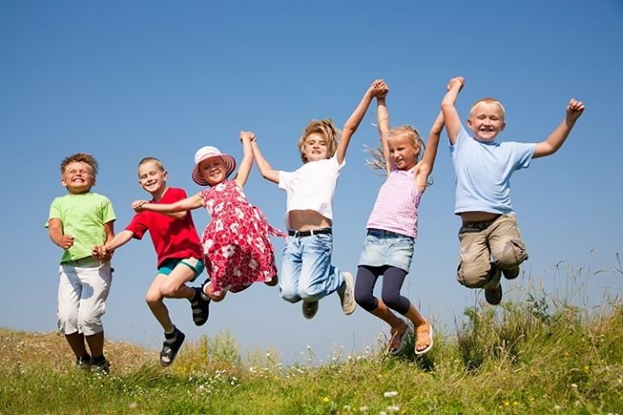
Отдых в лагере – это не просто обычные летние каникулы, это важная ступень к взрослению ребенка. Лагерь – это прекрасная возможность дать ребенку некоторую свободу, которая поможет ему стать более независимым, самостоятельным и ответственным. Временное освобождение от родительской опеки позволяет ребенку развивать в себе чувство собственного «Я» и перейти на новую ступень личностного развития. В лагере у ребенка будет возможность приобрести ценные навыки общения, научиться работать в команде, расширить круг друзей и знакомых.
По мнению психологов, лучше всего впервые отправлять ребенка в лагерь в возрасте 10–11 лет, когда у него появляется сознанное стремление к независимости. При первом самостоятельном отдыхе ребенка, не рекомендуется покупать длительную путевку в отдаленные районы страны и за рубеж, лучше ограничиться лагерем в ближайшем пригороде, где родители смогут чаще навещать юных отдыхающих. Родителям важно самим морально настроиться на расставание, если мама и папа будут спокойны, то ребенок сможет настроиться на позитивный лад. Перед отъездом обязательно поговорите с ребенком о том, что его волнует, ответьте на все его вопросы, развейте все его переживания. Несколько раз проговорите и объясните как себя вести, в каких ситуациях к кому нужно обращаться.
Если ваш ребенок открыт и коммуникабелен, быстро находит общий язык с новыми людьми, адаптация, скорее всего, пройдет легко и незаметно. Если же ребенок замкнут и застенчив, лучше отправлять его в лагерь вместе с другом на одну смену, так ему проще будет адаптироваться и побороть стеснительность, ведь он будет не один. Предупредите ребенка, что в первые дни не все может идти гладко, ведь нужно «притереться» в новом коллективе. Возможно и такое, что ребенок будет слёзно проситься домой. Не спешите забирать его из лагеря, постарайтесь выяснить причину, поддержите ребенка, вселите в него уверенность и позитивное настроение. Для того чтобы ребенок чувствовал себя на отдыхе комфортно, он должен быть готов к самостоятельности. Заранее научите его самостоятельно заправлять постель, складывать одежду на место, убирать за собой, соблюдать правила гигиены, тогда выполнение определенных правил лагеря
Доверяйте своим детям и отпускайте их от себя. Для полноценного личностного развития им необходимо своевременно приобретать опыт ответственности и самостоятельности в принятии решений.

